LES QUARTIERS DE PARIS

LE QUARTIER DE CHAILLOT
Ce quartier est fortement marqué par les Expositions Universelles qui ont transformé de façon majestueuse le visage de cette butte qui dominait la Seine et où Napoléon révait d'édifier un Palais pour son fils. La IIIè République y édifia le premier Palais de Chaillot pour l'exposition Universelle de 1878. En 1937 les architectes Carlu, Azema et Boileau y élèvent l'actuel Palais de Chaillot face à la Tour Eiffel construite en 1889, l'ensemble formant un mariage subtile de matières.

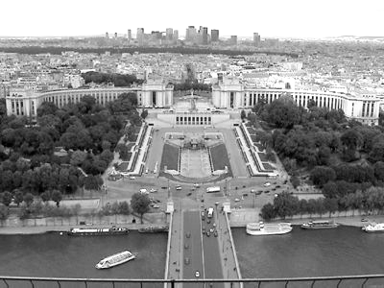
Le quartier abrite aujourd'hui un nombre élevé de musées et d'ambassades, ce qui illustre le caractère luxueux de ce lieu de résidence parisien.
Le Palais de Chaillot
Au XVIè siècle Catherine de Médicis fait construire sur la colline de Chaillot une maison de plaisance acquise par la suite par le Maréchal de Bassompière. Ce dernier fut envoyé à la Bastille par Richelieu où il y brûla, dit-on, plus de 6000 lettres d'amour qu'il avait reçues au cours de sa vie de galant homme.
En 1651, la reine Henriette d'Angleterre acquiert le château pour y fonder le couvent de la Visitation où de nombreuses dames célèbres viendront se retirer. Le couvent est par la suite rasé pour accueillir le Palais que Napoléon rêve d'édifier pour son fils, le roi de Rome. Mais son rêve est brisé par la chute de l'Empire.
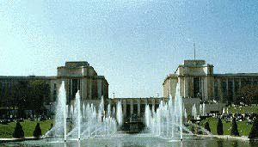
Le Trocadéro tire son nom du fort de Cadix pris par les français en 1823 pour rétablir la monarchie absolue en Espagne. Le Palais du Trocadéro dont l'architecture est inspirée de l'art mauresque est construit pour l'Exposition Universelle de 1878 et c'est sur le sites de ce Palais qu'est reconstruit l'actuel Palais de Chaillot pour l'Exposition Universelle de 1937.
Le Palais de Chaillot est l'oeuvre des architectes Azema, Carlu et Boileau; celle-ci étant formée de deux ailes en courbe qui descendent vers la Seine. Entre ces deux ailes l'esplanade des droits de l'homme domine la vue sur la Tour Eiffel et le Champs de Mars. Le Palais de Chaillot abrite plusieurs musées dont le musée de l'homme, du cinéma, de la marine ainsi que la cinémathèque.
La Tour Eiffel
En 1887, Gustave Eiffel remporte le concours pour la construction d'une tour pour l'Exposition Universelle de 1889. A l'époque cette tour haute de 300 m est le plus grand édifice du monde et ne va pas sans susciter des controverses célèbres. Rien pourtant n'empêche le succès de l'Exposition Universelle et de ce monument qui, à travers le temps et ses multiples utilisations (antenne de la TSF, service de l'heure internationale, antenne de la radiodiffusion française ), va de devenir le symbole le plus représentatif de Paris.
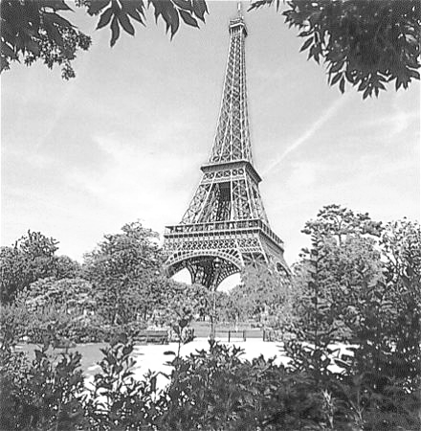
Cette tour de 7 000 tonnes avec ses 12 000 pièces métalliques, 2500000 rivets assemblés par des monteurs acrobates et 1 652 marches s'intègre parfaitement dans le paysage parisien.

Musée National des Monuments Français

Dans le Palais de Chaillot, construit à l'occasion des Expositions Universelles de 1878 et de 1937, le Musée des Monuments Français invite à un voyage à travers les lieux et les ages.
De Vézelay à Dijon, de Chartres à Reims, des gisants de l'Abbaye de Saint-Denis à la "Marseillaise" de Rude, chacun peut imaginer son parcours monumental depuis l'art roman jusqu'au XIXè siècle.
Ainsi, pour vous faire découvrir les arts monumentaux, le Musée des Monuments Français présente 6000 moulages d'œuvres sculptées, un département de copies de peintures murales, des maquettes. En outre, il organise régulièrement des expositions temporaires, des colloques, des cycles de films et des visites qui sont autant de points de vue sur l'histoire de l'art monumental.

LES CHAMPS-ELYSÉES
A l'origine, les Champs-Elysées ne sont que des champs lorsque Marie de Médicis décide en 1616 d'y faire aménager une longue allée bordée d'arbres.
En 1667, Le Nôtre prolonge la perspective des Tuileries, les Champs-Elysées, dont le nom ne date que de 1709, deviennent une promenade à la mode. En 1724, l'avenue est prolongée jusqu'à la butte de Chaillot (actuelle Etoile).
L'avenue des Champs-Elysées ne devient la propriété de la Ville de Paris qu'en 1828 et l'on y construit alors des trottoirs et des fontaines. Elle est à cette époque encore éclairée au gaz.
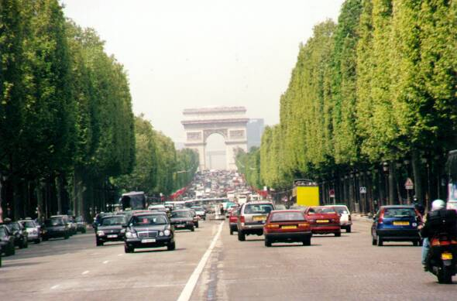
De nos jours l'avenue des Champs-Elysées est l'une des avenues les plus célèbres du monde avec ses cinémas, cafés et boutiques de luxe. Ce statut lui a valu de faire l'objet de travaux d'embellissements qui ont contribué à faire de cette avenue l'un des symboles les plus représentatifs de Paris.

LES HALLES – BEAUBOURG

Le quartier des Halles, où se trouvent l'église St. Eustache et l'église de St. Germain l'Auxerrois, abritait le premier marché de Paris datant du début du XIIème siècle. En 1183 Philippe Auguste fait agrandir le marché et fait construire des abris pour les marchands qui viennent d'un peu partout pour vendre leurs marchandises. Depuis cette époque jusqu'à leur transfert à Rungis, les Halles ont toujours été le "ventre de Paris". L'animation liée à l'activité des Halles a disparu, même si le complexe commercial, le Forum des Halles construit sur cet emplacement, attire aujourd'hui encore beaucoup de monde.

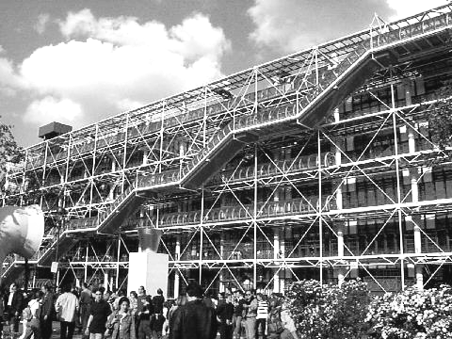
De l'autre côté du boulevard Sébastopol un projet architectural très controversé a donné naissance au Centre Pompidou qui accueille chaque année le plus grand nombre de visitesurs de la capitale. Il abrite le Musée National d'Art Moderne où l'on peut découvrir une collection d'oeuvres modernes trés riche.
Centre Georges Pompidou
Le centre culturel et d'art Georges Pompidou, construit sur le plateau de Beaubourg, a, par l'audace de son architecture que l'on doit aux architectes Rogers, Piano et Franchini, suscité de vives polémiques. En effet l'intégration de ce "paquebot de la culture" dans le quartier a été difficilement acceptée.
Il n'en reste pas moins que ce parallélépipède de verre et de métal, dont les conduites d'air et d'eau ainsi que les ascenseurs qui ont été rejetés vers l'extérieur, occupe de nos jours une place incontestée dans la vie de ce quartier. Le nombre de visiteurs journaliers en fait l'un des monuments les plus visités de Paris. Il abrite le Musée national d'art moderne qui dispose d'une collection d'oeuvres magistrale.
La Fontain des Innocents
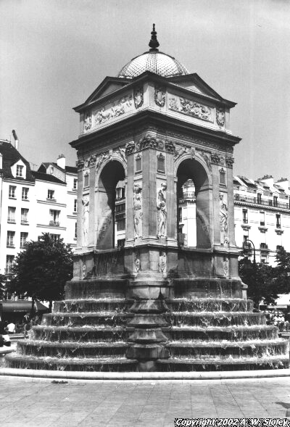
Cette fontaine Renaissance réalisée par Pierre Lescot et Goujeon en 1550 se trouvait à l'origine à l'angle de la rue Saint Denis sur laquelle elle était adossée. Au XVIII ème on transporta les ossements du cimetière des Innocents dans les catacombes et la fontaine fut déplacée à son emplacement actuel. On lui rajouta une quatrième face.

ILE DE LA CITÉ - ILE SAINT-LOUIS
L'île de la Cité est le véritable foyer de la ville de Paris. Elle abritait la tribu des Parisii (mot celtique qui désigne une embarcation sur l'eau) lorsque les Romains conduits par Labienus, lieutenant de César, l'ont conquise en 52 av. JC pour s'y installer. La ville prend alors le nom romain de Lutèce (du mot latin lutum qui veut dire boue). Durant les invasions barbares les habitants galvanisés par Ste-Geneviève se réfugient sur l'île de la Cité, plus facile à défendre. Clovis, roi des Francs et vainqueur des Romains en 486, en fait sa capitale et durant la période carolingienne la vie se concentre sur l'île de la Cité.
Durant le IXè siècle les invasions normandes menacent Paris qui doit subir les assauts répétés des Vikings. Ces derniers en font le siège en 885 et la défense dirigée par le Comte Eudes et l'évêque de Paris Gozlin s'organise encore une fois autour de l'île de la Cité.
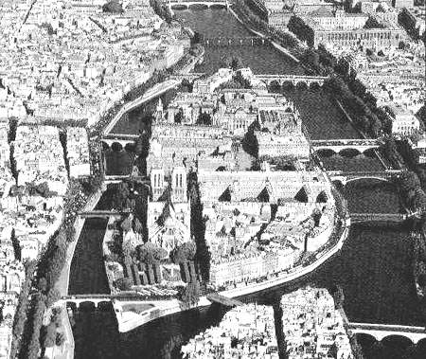
Celle-ci conserve son rôle de centre religieux et judiciaire tout au long du Moyen-Age. Notre-Dane (dont les travaux ont débuté en 1163 sous l'égide de l'évêque de Paris, Maurice de Sully, sur un sites déjà sacré à l'époque romaine) et la Sainte Chapelle (édifiée en 1245 sous le règne de St Louis) sont avec la Conciergerie les derniers témoignages du Moyen-Age sur l'île. On peut néanmoins découvrir sur le parvis de Notre-Dame le tracé des rues d'époque. La dalle posée sur le parvis qui permet de fixer les distances séparant les villes de province de la capitale souligne si besoin est encore le rôle de centre historique de l'île de la Cité.
L'île St-Louis est à l'origine formée de deux îlots: l'île aux vaches (car ce n'était qu'un champ de pâturage) et l'île Notre-Dame où avaient lieu les duels judiciaires durant le Moyen-Age. Ce n'est qu'au XVIIè siècle que les deux îlots fûrent réunis par Marie, entrepreneur général des ponts, avec l'aide de deux financiers: Le Regrattier et Poulletier. A cette époque seigneurs et financiers y font construire leur demeure et on peut y découvrir encore aujourd'hui de splendides Hôtels particuliers.
Notre-Dame
Construite sur un site sacré depuis l'époque romaine (un temple en l'honneur de Jupiter s'élevait sur l'île de la Cité) et où l'on découvrit les fondations de l'abside de la basilique dédiée à St Etienne, la cathédrale de Notre-Dame constitue un chef d'oeuvre de l'architecture gothique en France.
La première pierre est posée par l'évêque de Paris, Maurice de Sully, en 1163. Les travaux réalisés par les meilleurs artisans et dirigés par Jean de Chelles et Pierre de Montreuil ne seront achevés que vers 1345.
Le maître autel est érigé en 1182, le choeur est achevé en 1177 alors que la nef n'est terminée qu'au début du XIIIè siècle.
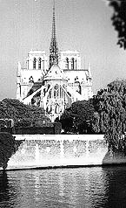
La cathédrale fera l'objet de destructions malheureuses durant la Révolution mais sera restaurée au XIXè siècle par Viollet le Duc à partir de 1841. L'édification de la Flèche ainsi que la Sacristie remonte à cette époque:

Façade:
La façade se compose de plusieurs étages qui surmontent les portails ( le portail du Jugement Dernier, le portail de la Vierge et le portail de sainte Anne ). Au dessus on trouve la Galerie des Rois composée de 28 statues des rois de Juda et d'Israël, celles-ci ont été rétablies par Viollet le Duc après avoir été détruites pendant la période de la Révolution.
La Rose de 10 mètres de diamètre est répartie en trois cercles à leur tour divisés en 12 et 24 parties. Devant la Rose se tient la statue de la Vierge Marie portant l'Enfant ( la cathédrale de Notre Dame étant dédiée à la mère du Christ ).
La Grande Galerie composée d'arcades relie les deux tours. Aux angles des contreforts on peut découvrir des statues de monstres et d'animaux fantastiques qui ont été dessinés par Viollet le Duc.
Les tours s'élèvent à 69 m de hauteur. La tour Sud abrite le bourdon "Emmanuel" qui pèse plus de 13 tonnes alors que son battant pèse 500 kg. Il s'agit de la plus vieille cloche de Notre-Dame ; elle date en effet de 1631 et l'on raconte que lorsqu'elle fut refondue des femmes y jetèrent leurs bijoux pour lui donner ce timbre particulier.
Intérieur:
La cathédrale de Notre Dame longue de 130 m , large de 48 m et haute de 35 m est un chef d'oeuvre de l'art gothique. La nef centrale où les fidèles s'assemblent pour assister aux offices est entourée de chapelles ( 29 au total).

LE QUARTIER DE LUXEMBOURG
Le site qui abrite aujourd'hui les jardins et le palais du Luxembourg était à l'origine un camp romain. Quand les Chartreux s'y installent en 1257, ce lieu de verdure était un endroit mal famé à tel point qu'on le considérait comme maléfique. Les Charteux le transforment en un couvent florissant.
Marie de Médicis achète en 1612 l'hôtel du Duc de Luxembourg et fait construire en 1615 son palais réalisé par Salomon de Brosse dans un style Renaissance lui rappelant sa Toscane natale. Malgré l'exil de celle-ci, le Palais demeure la proprieté de la famille royale jusqu'à la Révolution. Les jardins sont agrandis empiétant sur les terrains des Chartreux et offrent aujourd'hui un cadre splendide pour les promeneurs. Le Palais du Luxembourg est aujourd'hui le siège du Sénat.
On peut également visiter dans ce quartier l'une des plus grandes églises de Paris; l'église St. Sulpice dont les travaux ont débuté en 1646 dans l' élan de dévotion de la Contre-Réforme.

LE MARAIS

Le Marais n'est à l'origine qu'un vaste marécage et ce n'est qu'à partir du XIIIè que l'on voit s'y installer des couvents et débuter la culture. Le quartier du Marais est intégré à Paris grâce à l'enceinte fortifiée de Charles V (qui vient renforcer celle construite sous Philippe Auguste). Charles V s'installe à l'hôtel St-Paul mais ses successeurs lui préfèrent l'hôtel des Tournelles. Henri II blessé par Montgomery au cours d'un tournoi mourut à l'hôtel des Tournelles qui fût détruit sur ordre de Catherine de Médicis. La place Royale (qui deviendra la Place des Vosges), décidée par Henri IV est achevée en 1612 et le Marais devient alors un quartier à la mode abritant de somptueux hôtels particuliers dans un style à la française et où se tiennent les salons. Dès la mort d'Henri IV (assassiné par Ravaillac) et l'avènement de Louis XIII, le Marais est délaissé et le quartier est investi par l'artisanat et la petite industrie.

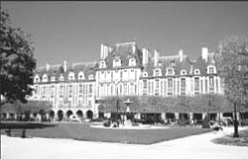
La Place des Vosges
Le Marais a de nos jours fait l'objet de nombreuses restaurations mettant en valeur tous ces trésors d'architecture et lui redonnant tout son charme faisant de ce quartier un lieu de visites inoubliable.

MONTPARNASSE
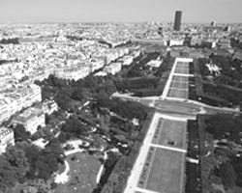
A l'origine, les étudiants venaient réciter des vers dans ce quartier qui n'était qu'une butte à laquelle le nom antique de Mont Parnasse fut donné. Au XVIIIè siècle, le boulevard Montparnasse est percé et à la Révolution, guinguettes et cabarets y ouvrent leurs portes. Le quartier devient célèbre au début du XXè siècle et pendant les années folles, en accueillant le centre de la vie intellectuelle et artistique de Paris. Le quartier attirait les gens venus du monde entier, fascinés par la vie de bohème, ainsi que des exilés politiques tels que Lénine ou Trotsky. L'effervescence intellectuelle et artistique culminait dans ce quartier avec tous ses ateliers d'artistes et ses cafés célèbres tels que le Rotonde, le Sélect, le Dôme, la Coupole et la Closerie des Lilas, où se retrouvaient tous les grands talents de ce siècle : Picasso, Modigliani, Soutine, Zadkine, Paul fort, Apollinaire, Max Jacob, Fargue, Breton, Cocteau, Fitzgerald, Miller, Miro, Fujita...Tous ont marqué à jamais la mémoire de ce quartier.

LE QUARTIER LATIN
Les Romains, après avoir conquis en 52 av JC la tribu des Parisii installée sur l'île de la Cité, s'étendent peu à peu sur la rive gauche de la Seine sur l'actuelle montagne Ste-Geneviève qui tire son nom de celle qui galvanisa les habitants de Paris lors des invasions barbares. Les Romains y construisent des Thermes, un Forum, un Théâtre, un Amphithéâtre, un Aqueduc ainsi que des axes routiers (actuelle rue St-Jacques). On peut encore découvrir aujourd'hui des vestiges de cette époque en visitant le Musée de Cluny où se trouvent les anciennes thermes romaines.
Au XIIème siècle l'Université de Paris installée à l'origine au Cloitre Notre-Dame s'établit sur la rive gauche et depuis ce quartier est marqué par une forte tradition universitaire. En 1253 Robert de Sorbon fonde un collège pour les pauvres qui accédera à, travers le temps, à une réputation internationale : la Sorbonne. Le rayonnement de l'Université va attirer des étudiants en grand nombre à tel point que celle-ci deviendra tout au long de son histoire un enjeu de pouvoir.
Le quartier est ainsi dénommé car on y parle le latin qui sera jusqu'en 1793 une langue officielle. La tradition universitaire est encore vivante dans ce quartier, siège de la contestation estudiantine lors des événements de mai 1968.
On peut y découvrir des monuments somptueux tels que le Panthéon qui domine, du haut de la montagne Ste-Geneviève, le tout Paris. Les touristes viennent flâner dans ce quartier très animé avec ses nombreux cafés, restaurants, cinémas et librairies.
Le Panthéon
Louis XV décide la construction d'une église dédiée à Ste-Geneviève après un vœu de guérison et il confie à l'architecte Soufflot le soin d'élaborer les plans de ce magnifique édifice. La construction commence en 1757 mais Soufflot meurt avant l'expiration des travaux en 1789.

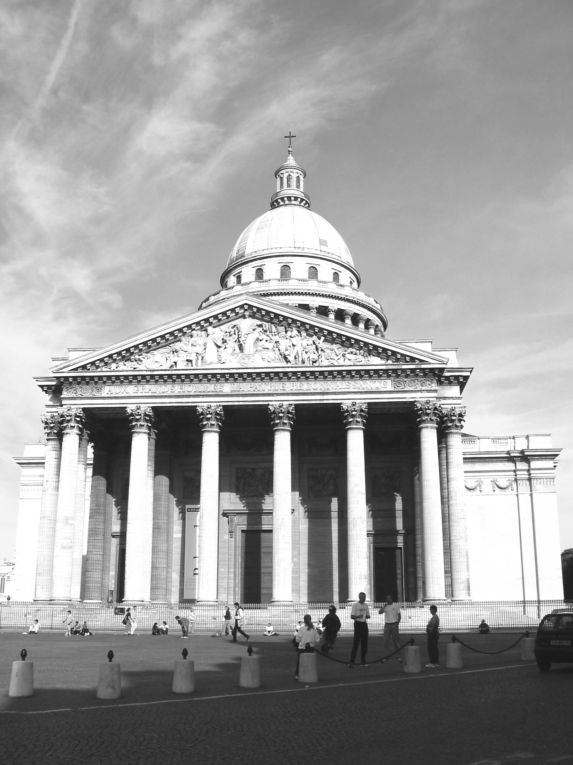
L'édifice en forme de croix grecque et surmonté d'un dôme avec une lanterne est long de 130 m, large de 82 m et haut de 83 m. La somptuosité de ce monument et son style néoclassique (colonnes corinthiennes du péristyle rappelant le Panthéon de Rome) témoignent de l'architecture de l'époque dans son désir de grandeur.
L'église Ste-Geneviève fut transformée durant la Révolution en un temple dédié aux grands de l'Etat comme en témoigne l'inscription sur le fronton dont le bas relief représente la Patrie distribuant des couronnes de lauriers à ses grands hommes: "Aux grands hommes la patrie reconnaissante".
Mirabeau sera le premier grand homme inhumé au Panthéon qui accueillera les cendres de Voltaire et de Rousseau. L'édifice retrouvera un temps sa vocation originale pour devenir définitivement un temple en 1885 lors des obsèques de Victor Hugo. Pierre et Marie Curie sont les derniers à avoir été inhumés dans ce lieu hautement symbolique.
La Sorbonne
Robert de Sorbon, devenu confesseur de St Louis, fonde en 1253 un collège pour les étudiants en théologie peu fortunés. Le pape donne son approbation à cet établissement qui deviendra l'Université de Paris. La vie des étudiants à l'époque était rythmée par les cours de dialectique, d'astronomie, de grammaire, de rhétorique ainsi que par les cours d'arithmétique. La discipline imposée aux étudiants (jusqu'à 10,000) était très sévère, lever matinal et étude jusqu'au soir. De l'ancien collège il ne reste plus aucun vestige en dehors du tracé de la chapelle que l'on peut voir dans l'actuelle cour de la Sorbonne.

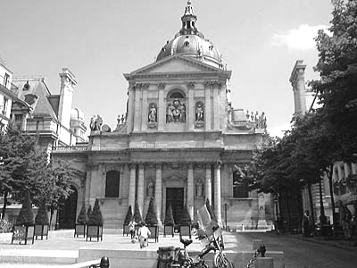
Le cardinal de Richelieu est élu proviseur de la Sorbonne en août 1622 et décide de reconstruire les bâtiments. Les travaux sont confiés à Jacques Le Mercier et la première pierre est posée le 28 mars 1627. La chapelle de la Sorbonne est construite à partir de 1635 et on peut y admirer le tombeau de Richelieu, mort en 1642, sculpté par Girardon. La chapelle est le seul édifice qu'il nous reste de cette époque. En effet, toujours pour des raisons de place, la Sorbonne fut reconstruite en 1883 par Nénot. Des amphithéâtres, des salles d'examen, des laboratoires, une bibliothèque comprenant près de 2 millions d'ouvrages ainsi qu'une tour d'astronomie sont construits pour répondre aux besoins des étudiants de plus en plus nombreux.
La réputation internationale de la Sorbonne qui a toujours été l'un des collèges les plus importants d'Europe s'inscrit donc dans une longue tradition universitaire.

SAINT GERMAIN DES PRÉS

Le bourg formé à l'origine autour de l'abbaye de St Germain n'abrite que des champs cultivés par les bénédictins. L'église abrite les tombeaux des Mérovingiens qui y sont ensevelis auprès de St Germain, évêque de Paris. L'église actuelle a été reconstruite à partir de 990 après les destructions infligées lors des invasions normandes.
L'abbaye abandonne une partie de ses terrains au bord de la Seine à l'Université qui prend le nom de Pré-aux-Clercs.
Marguerite de Valois (première épouse d'Henri IV) acquiert en 1606 une partie du Pré-aux-Clercs où elle fait construire un vaste hôtel bordant la Seine. Elle aurait acquis ce terrain dans des conditions telles que le quai portera le nom de Malacquis puis Malacquais par transformation. Les grands serviteurs de l'Etat y élurent domicile vers la fin du XVIIème siècle et ses Hôtels avec cour intérieure sont aujourd'hui le siège de nombreux ministères.
Après la Révolution le quartier est délaissé pour ne revenir à la mode qu'après la seconde Guerre Mondiale. En effet le quartier renoue avec une certaine tradition intellectuelle ; c'est l'époque des caves de St-Germain-des-Prés associée à des noms célèbres tels Vian, Sartre et Simone de Beauvoir que l'on pouvait voir au café de Flore ou aux Deux Magots.
Musée d'Orsay
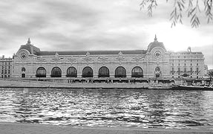
La gare d'Orsay datant de 1900 a été aménagée en musée dans les années 1980. Outre le cadre architecturale qui présente en lui-même l'intérêt d'une visites, le musée renferme une collection magnifique d'oeuvres d'art de la seconde moitié du XIXème siècle au début du XXème siècle. On peut, en particulier, admirer au dernier étages des peintures impressionnistes et néo-impressionnistes.
LES TUILERIES
Le quartier des Tuileries est tout entier dominé par le Louvre dont l'histoire mouvementée nous a légué l'un des plus grands musées du monde. Les jardins (des Tuileries et du Palais Royal) et les places (Vendôme, des Victoires et de la Concorde) cotoient les palais pour faire de ce quartier un lieu de visites exceptionnel par ailleurs très prisé pour ses hôtels et ses boutiques de luxe.
Le Louvre
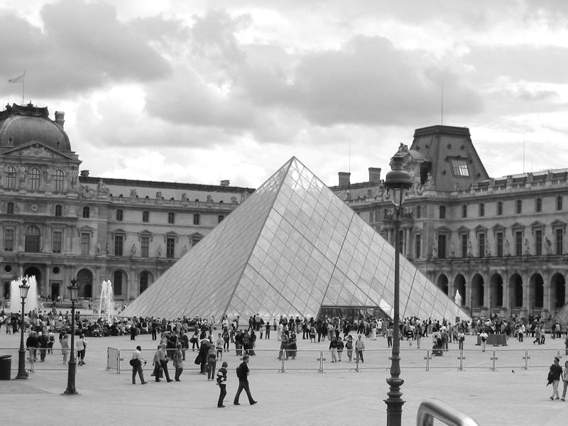
En 1200 Philippe Auguste, installé sur l'île de la Cité, fait élever un château-fort près de la Seine ainsi qu'un donjon protégeant la nouvelle enceinte. Ce château fort était situé au Nord Ouest de l'actuelle Cour Carrée et on peut encore aujourd'hui découvrir des vestiges de celui-ci dans la crypte archéologique du musée.
En 1358 Charles V décide après l'insurrection d'Etienne Marcel de transformer le L'ouvre en demeure royale tout en lui conservant ses défenses militaires. Ses successeurs préféreront l'Hôtel St Paul et l'Hôtel des Tournelles au Louvre.
François 1er fait raser le donjon et confie à Pierre Lescot le soin de transformer le Louvre en Palais Renaissance. Les travaux ne sont pas terminés lorsque François 1er meurt en 1547. Les ailes Ouest et Sud sont élevées sous le règne d'Henri II. Catherine de Médicis décide après la mort d'Henri II de s'installer au Louvre et veut relier le Palais aux Tuileries dont elle désirait faire un parc à l'italienne. Les travaux ne commenceront que sous le règne d'Henri IV en 1594 qui fait entreprendre la construction de la Grande Galerie en complément de la Petite Galerie.
En 1659 Louis XIII décide de faire construire le Pavillon de l'Horloge et confie le projet à Lemercier et LeVau ; le pavillon est prolongé par un corps de bâtiments Louis XIV décide d'agrandir le Louvre et confie à Le Vau le soin de quadrupler la surface de la Cour Carrée et le jardin des Tuileries est lui agrandi par Le Nôtre. Malgré ces travaux Louis XIV s'installe au Château de Versailles. Ce n'est qu'après la tourmente révolutionnaire que Bonaparte fait agrandir la place du Carrousel où il fait construire un arc de Triomphe. Il décide de faire construire l'aile qui longe la rue de Rivoli mais les travaux interrompus sous la Restauration ne seront repris que Napoléon III avec l'aide de Visconti.
Pendant la Commune en 1871, les Tuileries sont incendiées et en 1882 Lefuel est chargé de reconstruire les pavillons de Flore et de Marsan. De nos jours le Louvre a fait l'objet de multiples aménagements pour devenir le plus grand musée du monde et en 1988 a été édifiée la Pyramide de Pei qui symbolise parfaitement l'alliance de ce monument avec le temps.
Place de la Concorde
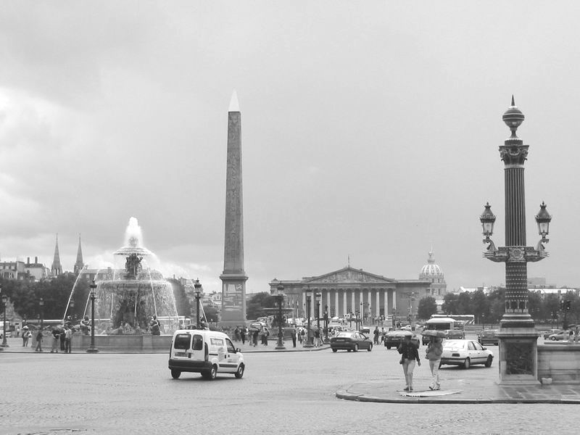
Les échevins commandent en 1763 à Bouchardon une statue équestre de Louis XV à qui ils voulaient faire la cour et mettent en concours l'aménagement de la place. Ce concours est remporté par l'architecte Gabriel qui la crée selon une forme octogonale. La statue de Louis XV dont le nom avait été attribué à la place fut enlevée en 1792 et la place prend le nom de place de la Révolution. Le 21 janvier 1793 Louis XVI est guillotiné sur la place et l'échafaud fut dressé à plusieurs reprises par la suite pour voir nombre de têtes célèbres tomber. La place est décorée sous Louis Philippe qui confie ce soin à Hittorf. Des statues des villes françaises entourent la place qui reçoit deux fontaines ainsi que l'Obélisque de Luqsor.
Cette obélisque haute de 23 mètres et pesant plus 220 tonnes a été offert par Méhémet Ali, vice-roi d'Egypte, à Charles X en 1829 mais son érection ne date que de 1836. L'Obélisque provient des ruines du Temple de Ramsès II (du XIIIème siècle av. JC ) et est recouvert de hiéroglyphes relatant les exploits de Ramsès II.
Le Palais Royal
En 1624 le cardinal de Richelieu devient ministre du roi Louis XIII et décide de faire construire en 1632 un palais. Les travaux sont confiés à Le Mercier ( architecte favori de Richelieu ) qui édifiera le Palais Cardinal. en 1639 et où le cardinal mourut le 4 décembre 1642. Le palais est légué au roi qui meurt l'année suivante. Anne d'Autriche et le dauphin, futur Louis XIV s'installent dans le palais qui prendra alors le nom de Palais Royal. Le Palais est donné en apanage à Philippe d'Orléans, frère de Louis XIV et mari d'Henriette d'Angleterre qui mourut dans ce palais. Philippe II d'Orléans, le Régent, occupe ensuite le Palais où seront organisés des soupers libertins. Son arrière petit fils Philippe Egalité fait construire tout autour des jardins un ensemble de bâtiments abritant des boutiques. Il fait également construire le Théâtre Français.
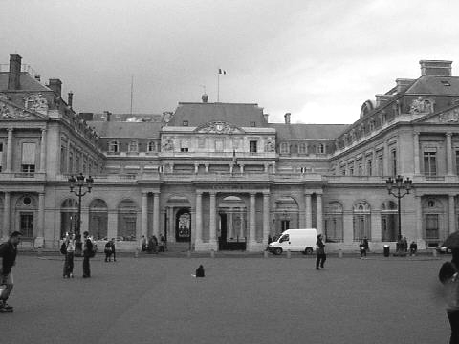
Pendant la Révolution le Palais Royal est au centre des événements pour devenir par la suite un centre très animé de la débauche où se côtoient maisons de jeu et maisons de joie. Le Palais Royal devient à partir de 1801 le siège du Tribunal puis de la Bourse et du Tribunal de Commerce. Il est restitué à la famille des Orléans en 1814. En 1871 lors des événements de la Commune le Palais Royal est incendié. Il sera restauré pour accueillir à partir de 1875 le siège du Conseil d'Etat jusqu'à aujourd'hui. On peut y admirer les colonnes de Buren qui malgré certaines controverses s'inscrivent parfaitement dans ce cadre, particulièrement lorsqu'elles sont illuminées.
Place Vendôme
D'abord baptisée place des Conquêtes, puis place Louis-le-Grand, place des Piques sous la Révolution; la place Vendôme doit son nom à l'Hôtel Vendôme qui fut détruit en 1687 afin que cette dernière fut construite. A l'origine, la place Vendôme encadrait la statue équestre de Louis XIV, par Girardon. Les architectes chargés des travaux, Boffard et Hardouin-Mansart, élevèrent les premières façades sur trois côtés, laissant la côté sud ouvert. Ce n'est que quelques années plus tard qu'on lui donna sa forme octogonale définitive.

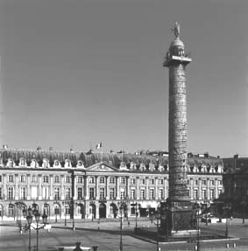
Ce n'est qu'au début du XIXème siècle (1806-1810), sous Napoléon, que fut entrepris les travaux de la colonne Vendôme. Haute de 43,50 mètres, elle devait remplacer une statue de la Liberté, érigée durant la Révolution. D'abord baptisée colonne d'Austerlitz, elle représente les principaux faits d'armes des Campagnes Napoléoniennes de 1805 à 1807. D'abord surmontée d'une statue de Napoléon en César, par Gaudhet, cet appendice changea au rythme des changements de régime. En 1814, pendant les Cent-Jours, les royalistes la remplace par une statue de Henri IV. Louis-Philippe érigea une colossale fleur de lis. Louis XVIII, sous la Restauration, rétablît une statue de Napoléon en redingote.
La colonne fut renversée en 1871, pendant la commune, avant d'être redressée pendant la IIIème République avec une réplique de la statue originale de Napoléon en César.

Auteur : Catalin Onofrei
E-mail : thrust@speed21.org
Documentation : http://www.pariserve.tm.fr/quartier/decouv.htm

